ORDE VAN DIENST 1 Zondag 7 juni 2026 Driel

Orgelspel
Dienst van de voorbereiding
Moment van stilte
Welkom en mededelingen (we gaan staan)
Intochtslied: Lied 119a: 1
Bemoediging en groet
V: Onze hulp is in de naam van de HEER
A: die hemel en aarde gemaakt heeft
V: Die trouw blijft tot in eeuwigheid
A: en niet loslaat het werk van zijn Handen.
V: Genade zij u en vrede
van God, onze Vader en
onze Heer, Jezus Christus,
door de Heilige Geest
A: amen
Drempelgebed (we gaan zitten)
Lied: Lied 119a: 4
Inleidend woord over het thema
Kyriëgebed (met responsie Lied 301c eenmaal)
Glorialied: Lied 304
Dienst van de Schrift
Gebed van de zondag
Aandacht voor de kinderen
(kinderen gaan naar de kindernevendienst)
Schriftlezing: Jesaja 6: 1 - 8
Lied: Lied 912: 1, 2 en 3
Schriftlezing: Lucas 17: 11 - 19
Lied: Lied 863: 1, 2, 3 en 6
Uitleg en verkondiging
Kort meditatief orgelspel
Lied: Lied 361: 1, 2, 3 en 4
Dienst van gebeden en gaven
Gebeden: dankgebed, voorbeden (met responsie Lied 367k), stil gebed, Amen
Inzameling van de gaven (kinderen komen terug)

Nodiging (we vormen een kring in het koor)
Volgens de orde van Tafelviering 3
Zingen (avondmaalslied): Lied 387
Vredewens
Tafelgebed
Aanhef
V: De Heer zij met u.
A: ook met u zij de Heer.
V: Verheft uw hart
A: Wij hebben ons hart bij de Heer.
V: Brengen wij dank aan de Heer, onze God.
A: Het is goed dat wij Hem danken en prijzen.
Wij danken U, Heer onze God…………….
………………….zingen wij U toe:
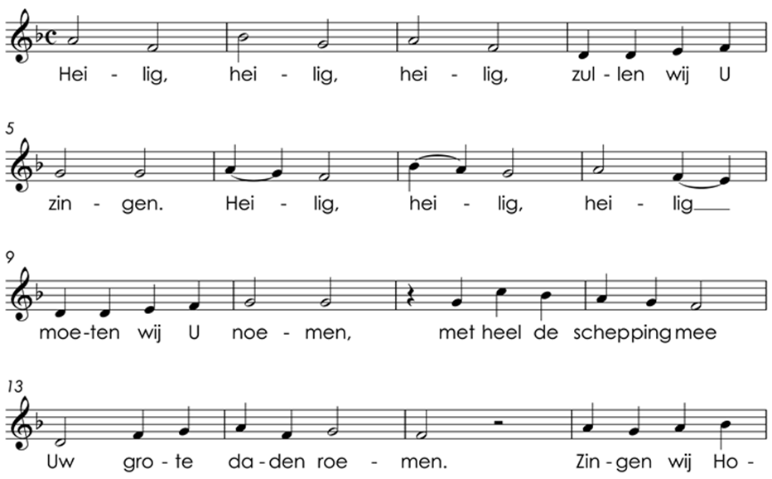

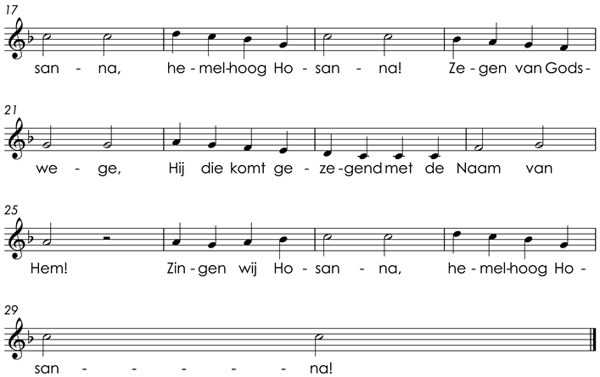

Vervolg tafelgebed
………….. tot mijn gedachtenis.

Vervolg tafelgebed:

A: “Onze Vader…...”

Zingen: Lam van God

Breken en delen (krijgt de gemeente eerst brood en wijn of eerst de ambtsdragers…? Graag nog wat instructies)

Dankgebed (we gaan staan)

Slotlied: Lied 704

Wegzending en zegen

Orgelspel

